REPÚBLICA DE COLOMBIA

JUZGADO SEGUNDO PROMISCUO MUNICIPAL

CIÉNAGA-MAGDALENA

TRASLADO DE LIQUIDACIÓN DEL CRÉDITO

RAD. 47-189-40-89-002-2016-00316

DEMANDADO: BRAYAN LEE ANTEQUERA ALMARALES

DEMANDADO: DEINYS DE JESUS SARMIENTO LIZCANO

DEMANDADO: JULIAN DAVID FANDIÑO PADILLA

DEMANDANTE: SOCOL

APODERADO: RAUL EDUARDO BECERRA PEDRAZA

FOLIOS: 44, 45 del cuaderno principal.

En cumplimiento de lo ordenado en el numeral segundo del Art. 446 del C.G.P., la anterior liquidación queda a disposición de la parte ejecutada, por el término de 3 (tres) días.

Fijado hoy 17 de septiembre de 2021, a las 8:00 a.m., conforme el Art. 110 ibídem.

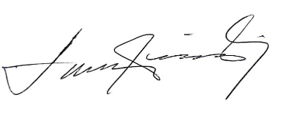

LEONOR G. JIMENEZ BARROS

SECRETARIA